Рекомендованные игры:

- Игра «Хлопай, как я».
Родитель хлопает, а ребёнок повторяет.(!; .; !!; ..; !.; .!;!!!; …; !!.; ..!; !.!; .!. )
« . » – тихий хлопок; « ! » – громкий хлопок.
- Развитие артикуляционной моторики.
Упражнения для челюсти. | - «Обезьянки» - движение нижней челюсти влево, вправо.
Упражнения для губ. | - «Улыбка - Хоботок» - 7раз.
Упражнения для языка. | - «Печём блины» - пя-пя-пя -7 раз.  - «Блинчик» - 7раз.  - «Вкусное варенье» - варенье осталось на верхней губе, оближем широким языком – 7-10 раз.  - «Качели» - язык вверх-вниз, придерживаем руками подбородок, чтобы не двигалась нижняя челюсть – 7-10 раз.  - «Скачем на лошадке» - придерживая подбородок – 7-10 раз с останавливанием «лошадки».  - «Останови лошадку»  - губами;  - губки и язык помогают.
Упражнение для мягкого нёба | - Покашлять.

- Игра «Какой звук у нас в гостях?»
Родители произносят слова: УТКА, УДОЧКА, УШКИ, УЛЕЙ, спрашивают детей: «Какой звук сегодня прилетел к нам в гости?» (ЗВУК [У]).
- Игра «Спой звук [У]» : коротко (У, У, У, У) и длительно (У………..)
- Игра с пальчиками: руки сжать в кулачки, разжимая, начиная с большого пальца, на каждый пальчик произносить [У].
- Игра «Красный фонарик» - родители произносят гласные звуки: «А, о, у, а, и, а, ы, у, а, о …..», а дети поднимают красный фонарик, когда слышат звук [У]. Затем взрослый произносит закрытые слоги «УМ, ИТ, ОН, АК, УТ и т.д», а дети поднимают фонарик. Затем родители произносят слова, выделяя первый звук - «аист, осень, утка, астра, удочка, облако, азбука, ушки, Аня». Взрослые, произнося звуки, слоги и слова, прикрывает рот экраном (листом бумаги).

- Игра «Кто больше покупок сделает?»
Педагог предлагает детям совершить покупки («купить» те предметы, названия которых начинаются на звук [У]). Обведите картинки, которые выбрал ребёнок.
Слова для справок: ушанка, утка, гусь, утюг, ушки, автобус.

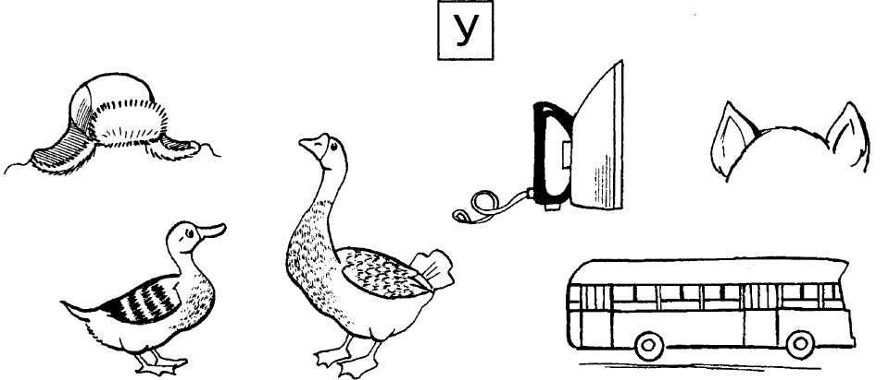

Для совершения покупок педагог предлагает детям использовать фразы: «Я хочу купить …», «Дайте мне, пожалуйста …».
ПРИШЛИТЕ, пожалуйста, фотографии выполненного задания на электронный адрес: nataliya.pilikina@mail.ru

